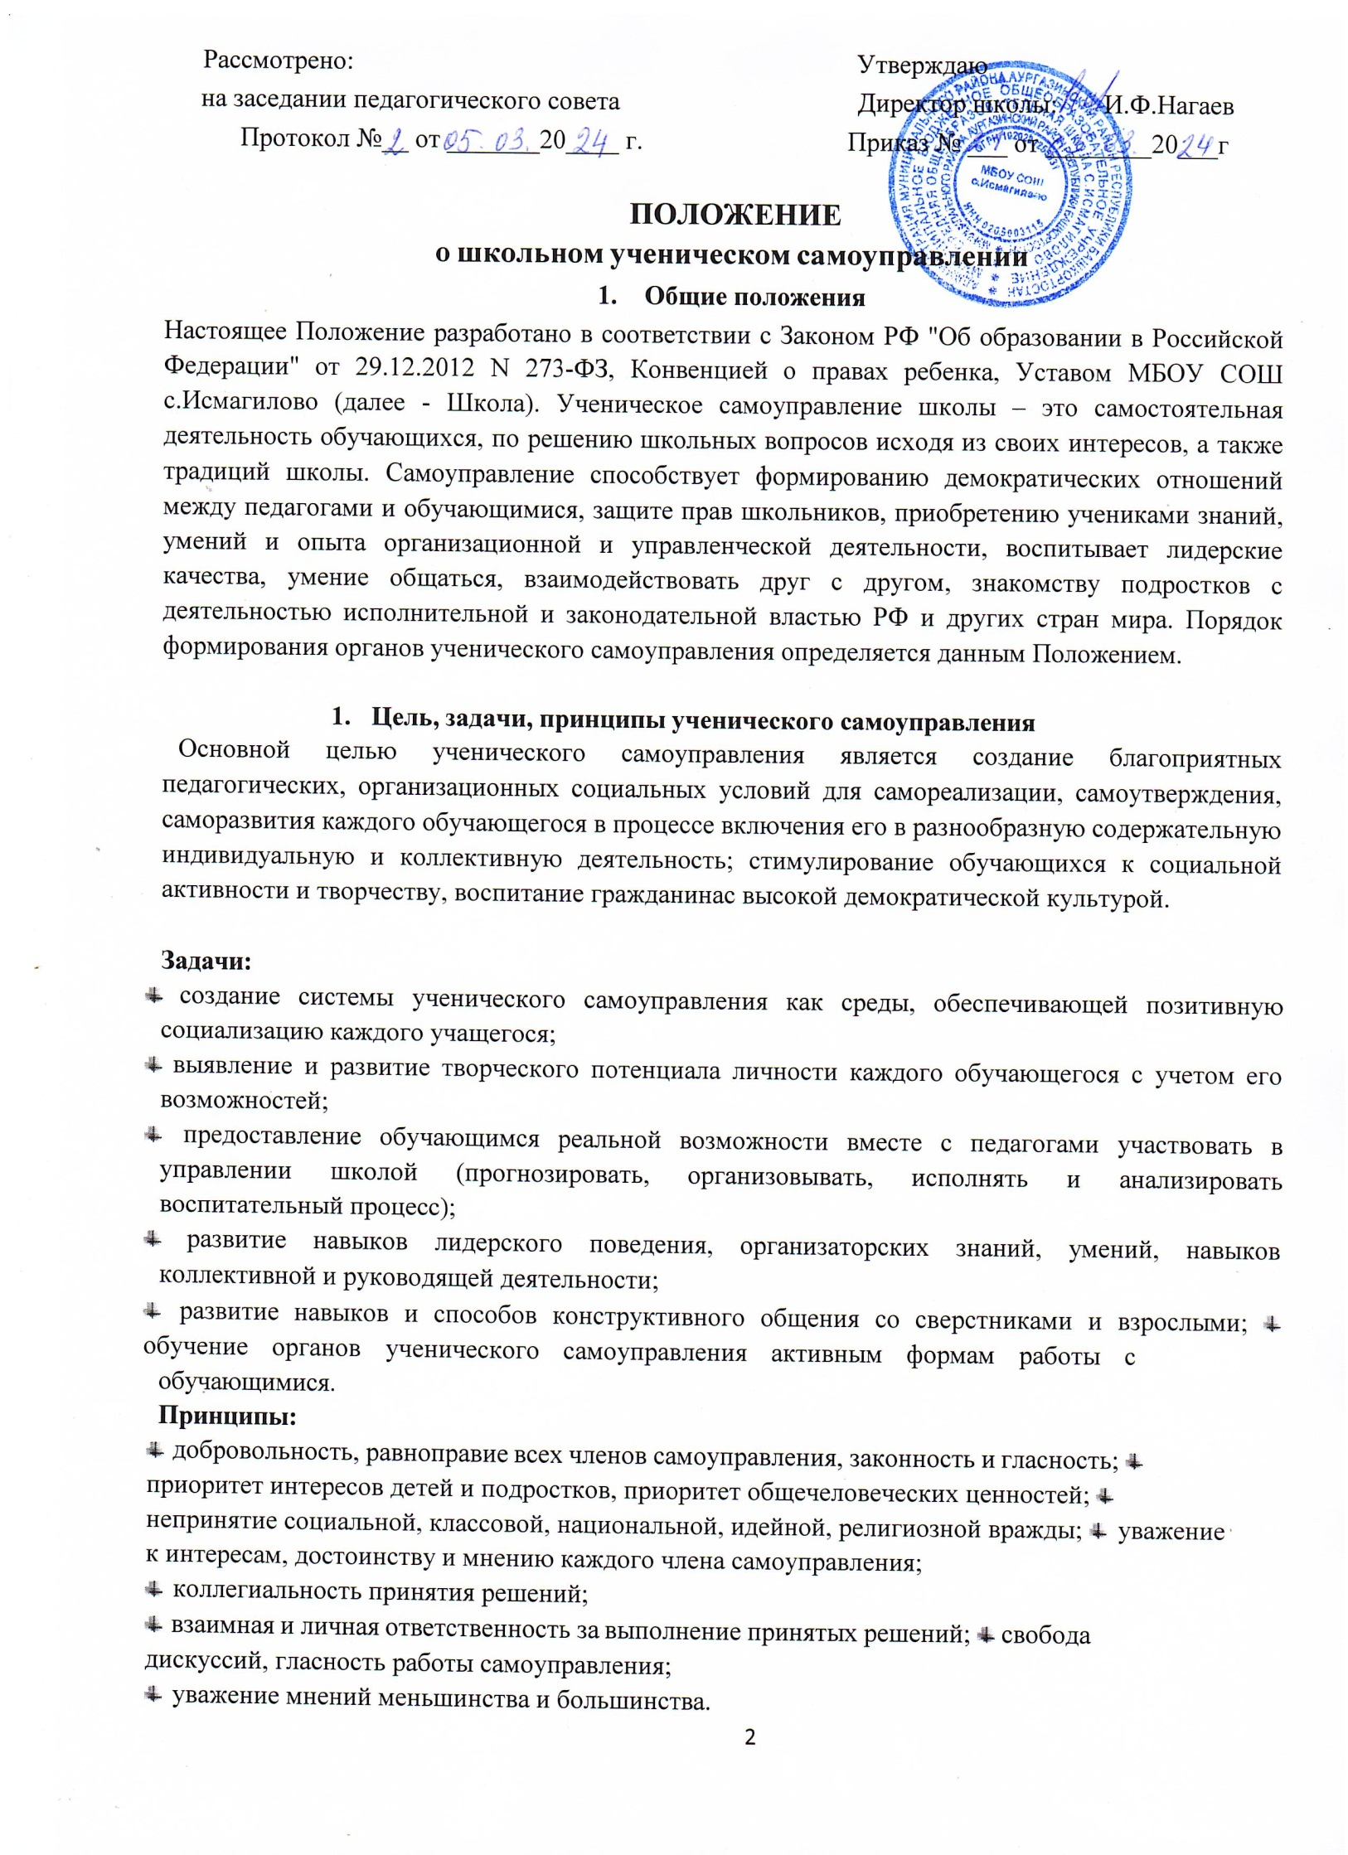
- Право обучающихся на осуществление ученического самоуправления
Обучающиеся школы имеют равное право на осуществление самоуправления как непосредственно, так и через своих представителей.
Права и свободы человека определяют смысл и деятельность ученического самоуправления.
Органы ученического самоуправления обязаны обеспечить каждому право на получение информации об их деятельности, возможность ознакомления с документами и материалами, непосредственно затрагивающими его права и свободы.

- Поддержка ученического самоуправления администрацией и педагогическим
коллективом
Педагогический коллектив (директор, его заместители, классные руководители, учителя) оказывает органам ученического самоуправления, их лидерам необходимую помощь, но неподменяет их.
Педагоги могут обращаться с той или иной просьбой или предложением к органам ученического самоуправления, высказывать свои замечания по их работе, но решения органы ученического самоуправления принимают сами.
Педагоги не могут отменять решения органов ученического самоуправления, но могут обжаловать их в вышестоящих органах самоуправления (сами или через директора школы).
Если директор школы не согласен с решением органа ученического самоуправления,он может приостановить его исполнение до рассмотрения ученической конференцией.

- Органы школьного самоуправления
Органы ученического самоуправления и школьного самоуправления формируются на демократической, альтернативной, выборной основе из числа обучающихся 5-11-х классов.
Организуют и координируют работу: школьных органов самоуправления - заместитель директора по воспитательной работе, советник директора по воспитанию и взаимодействию с детскими общественными организациями и педагог-организатор, классные руководители 5-11-х классов.
В структуре органов ученического самоуправления и школьного самоуправления школы выделяются три уровня:
- первый уровень - органы классного самоуправления: собрания классных коллективов и советы классов;
- второй уровень - органы школьного самоуправления: «Школьный ученический совет»;
- третий уровень - органы школьного самоуправления: администрация школы, координационный совет Школьного ученического совета, родительский совет, Управляющий совет.
Школьный орган самоуправления является частью структуры управления воспитательным процессом школы. Классные органы самоуправления - советы классов являются частью структуры управления на уровне классных коллективов.
Школьный орган самоуправления является представительным и законодательным органом самоуправления. Члены школьного органа самоуправления

избираются сроком на 1 год. Одно и то же лицо может являться членом школьного органа самоуправления неограниченное количество сроков. Управление школьным органом самоуправления осуществляют: председатель, заместители председателя и школьный ученический совет.
Школьный орган самоуправления является постоянно действующим органом. Заседания проводятся не реже одного раза в месяц, а в экстренных ситуациях - по мере необходимости. В течение недели после избрания школьного органа самоуправления проводится первое заседание. С момента начала работы нового состава школьного органа самоуправления полномочия прежнего прекращаются.

Структура и функции школьного органа самоуправления

  - Председатель органа школьного самоуправления:

    - разрабатывает свою программу в соответствии с целями и задачами школы;
    - осуществляет общее руководство советом, представляет его в Совете школы и других руководящих органах;
    - организует изучение интересов и потребностей обучающихся;
-обеспечивает планирование работы совета;
    - организует подготовку заседаний совета и ведет заседания;
    - добивается выполнения принятых советом решений;
    - обеспечивает открытость и гласность в деятельности совета;
    - готовит заседания органа школьного самоуправления, созывает и ведет их;
    - работает в тесном контакте с советником директора по воспитанию и взаимодействию с детскими общественными организациями, заместителем директора по воспитательной работе школы;
    - подотчетен в своей работе общешкольному ученическому собранию, входит в состав Совета школы.
  - Заместитель Председателя органа школьного самоуправления:
    - руководит работой Совета школы;
    - присутствует на заседаниях;
    - помогает Председателю в решениях сложных вопросов.
  - ​Секретарь органа школьного самоуправления:
оповещает членов органа школьного самоуправления об очередном заседании;ведет протокол заседаний совета;
готовит для опубликования информацию о заседаниях органа школьного самоуправления.
  - ​Совет по культуре:
Выполняет решения органа школьного самоуправления по культурно- массовомунаправлению;
Вносит и реализует предложения по работе органа школьного самоуправления по культурно-массовому направлению;

Занимается проведением всех культурно-массовых общешкольных мероприятий: концертов, вечеров, дискотек и др.;
Участвует в функционировании школьного театра;
Оказывает консультативную помощь классам в подготовке вечеров, праздников, выступленийна конкурсах самодеятельности;
Занимается технической подготовкой общешкольных мероприятий: билеты, объявления, подготовка зала и т.д.;
  - ​Совет физической культуры и здоровья:
Занимается спортивными мероприятиями школьников; Помогает организовывать спартакиады и олимпиады школы; Пропагандирует здоровый образ жизни;
  - ​Совет информации:
Отвечает за своевременное информирование учеников и педагогов школы;участвует в выпуске школьной газеты;
участвует в оформлении школьного стенда информации;
  - ​Совет безопасности:
Выполняет решения органа школьного самоуправления по соблюдению дисциплины в школе.
Вносит и реализует предложения по соблюдению дисциплины в школе.Осуществляет контроль за дежурством по школе и классам.
Проводит рейды по проверке сохранности школьной мебели, книг, по проверке сменной обуви, школьной формы и др.
  - ​Совет волонтеров школы:
Занимается защитой прав подростков;
Координирует работу по оказанию помощи ветеранам ВОВ, престарелым и нуждающимся, помогает при проведение благотворительных акций, благоустройству школы;
Выполняет решения органа школьного самоуправления по направлению помощи младшим классам;
Организует игры, активные перемены и минутки отдыха для младших классов; Организует субботники, трудовые акции.

- Досрочное прекращение полномочий Председателя.
  - Досрочное прекращение полномочий председателя органа школьного самоуправления допустим по инициативе не менее 10% от общего числа школьников. Вопрос об импичменте Председателя органа школьного самоуправления обсуждается на школьном ученическом собрании. Решение о досрочном прекращении полномочий Председателя органа школьного самоуправления принимается в следующих случаях:
- за действия, порочащие статус Председателя;
- за ненадлежащее выполнение обязанностей.
  - Решение об отрешении Председателя органа школьного самоуправления от должности должно быть принято не менее 60% школьников от общего числа присутствующих на собрании.
- Документация и отчетность органа школьного самоуправления
  - Заседания органа школьного самоуправления протоколируются;
  - План работы органа школьного самоуправления составляется на весь учебный год исходя из плана воспитательной работы школы;

  - Анализ деятельности органа школьного самоуправления представляется заместителю директора по воспитательной работе в конце учебного года.
  - Классные ученические советы.
    - Ученическое самоуправление в классе осуществляется посредством классного собрания. Классное собрание проводится по мере необходимости, но не реже одного раза в месяц.
    - На классном ученическом собрании:
- обсуждают вопросы жизни класса;
- предлагают и принимают план мероприятий, касающихся внеклассной работы;
- избирают актив класса;
- вносят предложения по улучшению учебного и воспитательного процесса в классе и в школе;
- высказывают предложения о поощрении учащихся;
- подводят итоги работы в классе по вопросам дежурства по школе и классу, участия в конкурсах, выполнения запланированных дел и т.д.

- Порядок внесения изменений в Положение об ученическом самоуправлении
  - Изменения и дополнения в Положение об ученическом самоуправлении школы вносятся органом школьного самоуправления или на общем ученическом собрании.

